Cruce 1: Edad, Frecuencia Promedio Mensual:

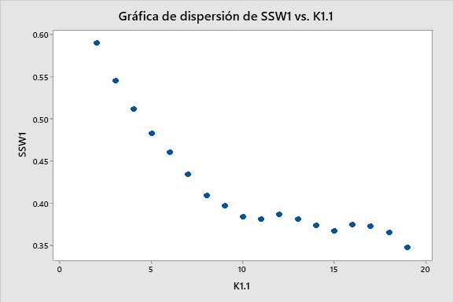

Podemos evaluar que el punto en que inicia el “codo” es en punto 11 del X. Eso significa que el número de clústeres ideal para este cruce es 11.

Cruce 2: Edad, Ticket Promedio de Compra:

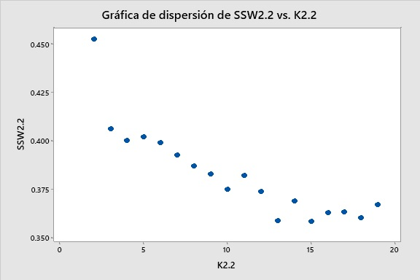

Podemos evaluar que el punto en que inicia el “codo” es en punto 5 del X. Eso significa que el número de clústeres ideal para este cruce es 5.

Cruce 3: Ticket Promedio de Compra, Frecuencia Promedio Mensual:

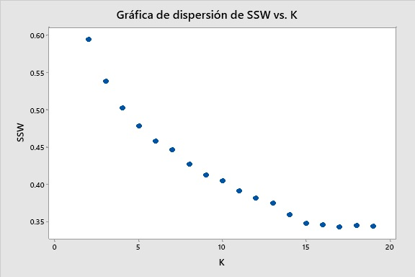

Podemos evaluar que el punto en que inicia el “codo” es en punto 15 del X. Eso significa que el número de clústeres ideal para este cruce es 15.

Cruce 4: Ticket Promedio de Compra, Rentabilidad Promedio Mensual:

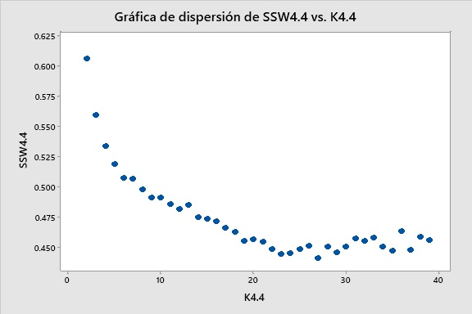

Podemos evaluar que el punto en que inicia el “codo” es en punto 7 del X. Eso significa que el número de clústeres ideal para este cruce es 7.